**Raid**

El raid es un sistema que nos permite implementar un volumen de almacenamiento de datos que, a su vez, esta formado por multiples discos duros con el objetivo de conseguir mas espacio o bien proteger la información y conseguir mayor tolerancia a fallos de disco(evitando perdida de información si el disco duro sufre una averia)

Cuando rompemos un disco podemos perder toda su información o parte de ella, para evitar esto debemos configurar tecnológicamente esto para evitar que perdamos la información almacenada.

El raid puede ser por hardware o por software, si es por hardware yo tengo una placa controladora que hace las veces de controladora de raid y aparte de controladora de disco en la misma placa. Si lo hago por software el propio sistema operativo lo va a manejar para interfasear por ahí con la placa controladora. Cada una tiene sus pros y sus contras. Los raids se dividen en diferentes niveles:

**Raid 0**: Stripping

Minimo de disco (HD) que necesito son 2

No tiene tolerancia a fallos:0

velocidad de escritura:(0,5) siendo 0 el mas lento y 5 el mas rápido: 5

velocidad de lectura(0,5): 5

(referencia HD sin RAID:3)

el sistema ve que hay 1tb y no 2 discos de 500gb cada uno

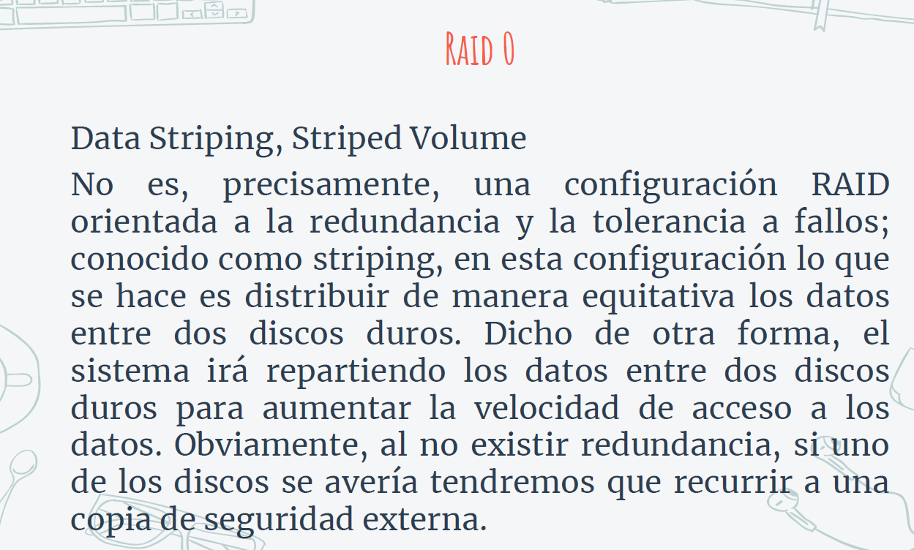

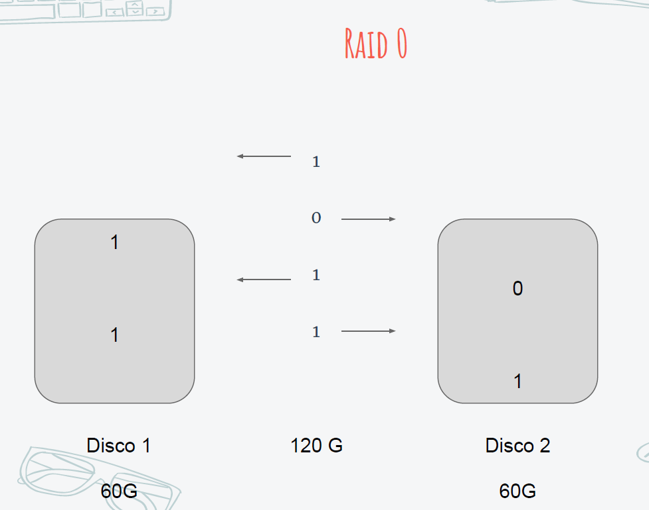

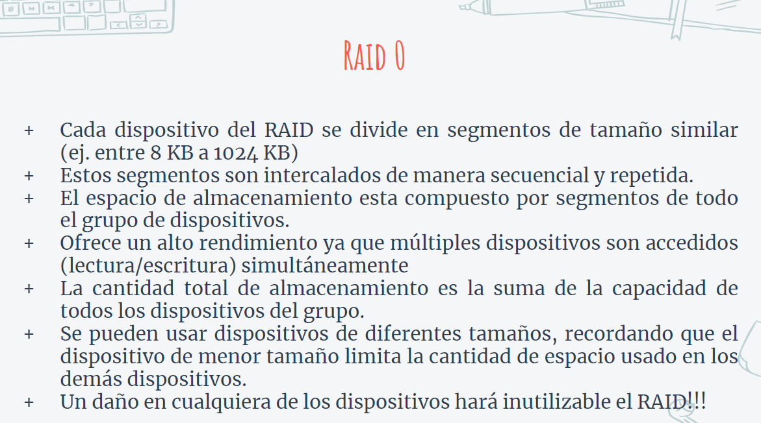

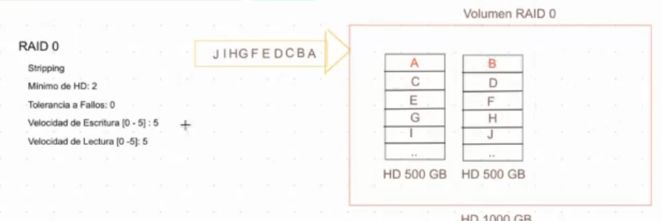

**Raid 1**: mirroring (ESPEJANDO)

Minimo de disco (HD) que necesito son 2

No tiene tolerancia a fallos:1 HD

velocidad de escritura:(0,5) siendo 0 el mas lento y 5 el mas rápido: 3

velocidad de lectura(0,5): 3+

(referencia HD sin RAID:3)

En el raid 1 yo estoy espejando esto quiere decir q un disco va a ser espejo de otro, esto significa q va a tener exactamente lo mismo q el otro. El sistema operativo va a ver 500gb porque tengo los mismos datos. Si se me rompe un disco el sistema operativo no se va a enterar la q se entera es la controladora, no pierdo datos ya q puedo seguir escribiendo en el disco 2 y voy a encontrar los mismos datos q en el disco 1.

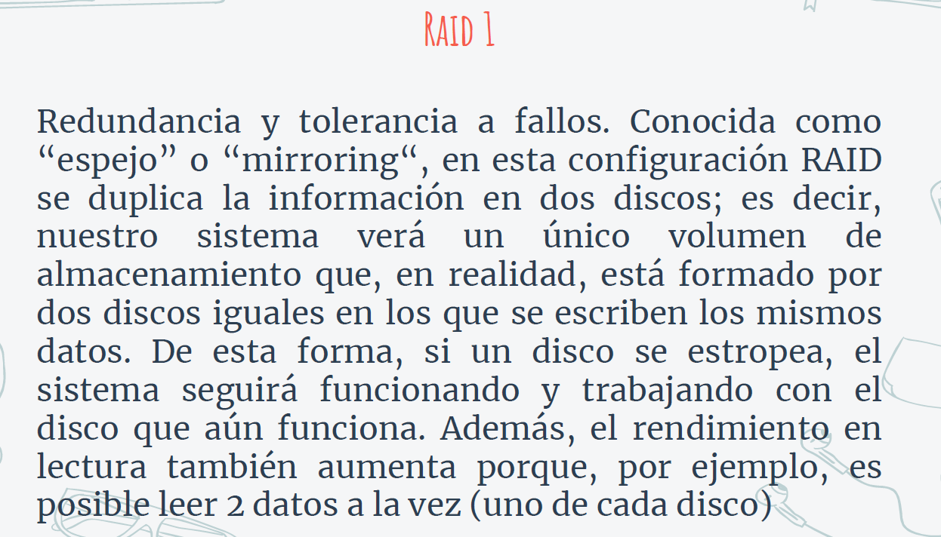

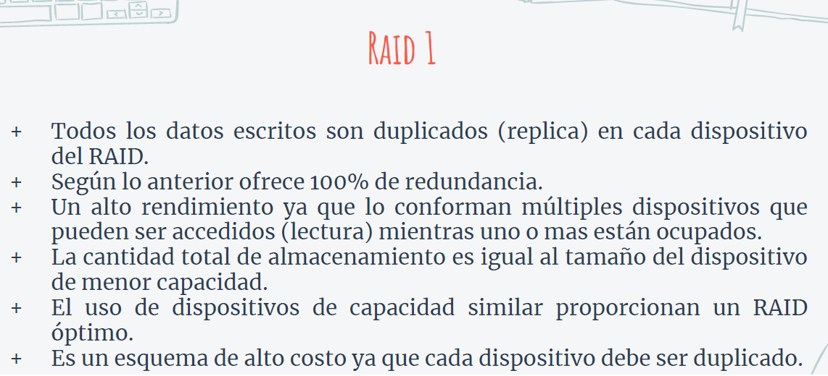

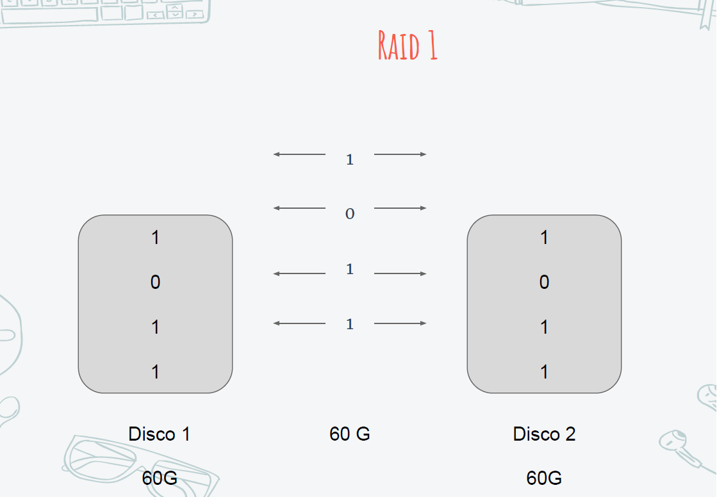

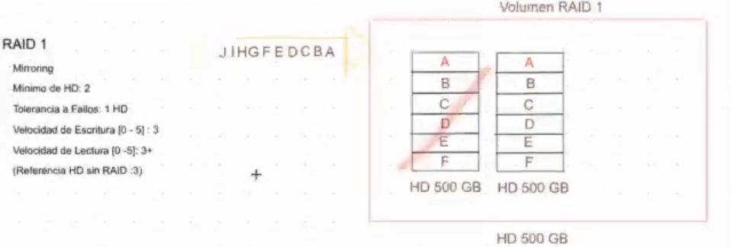

**Raid 4** (no se usa pero sirve para explicar cual es el error del raid 5, porque surge raid 5): en el tercer disco se establece una paridad del disco 1 y el 2, por lo que tengo en total 1000gb. Si se me rompe el disco de paridad voy a tener los datos de todas formas, pero si se rompe alguno de los otros dos discos voy a tener q hacer una operación lógica en la cual A op. Pab= B(a esto lo denominamos reconstrucción del raid), lo que va a suceder es que voy a recuperar b. Esto lo hace muy lento y voy a tener lento el sistema operativo y stresado el subsistema de discos hasta q esto termine, aunque no haya perdido datos. Mientras mas discos tenga en raid 4 la velocidad de escritura va a ser mas lenta, no se usa raid 4 pq siempre fallan los discos de paridad, en cuanto ocurre un fallo en uno de los discos falla el disco de paridad

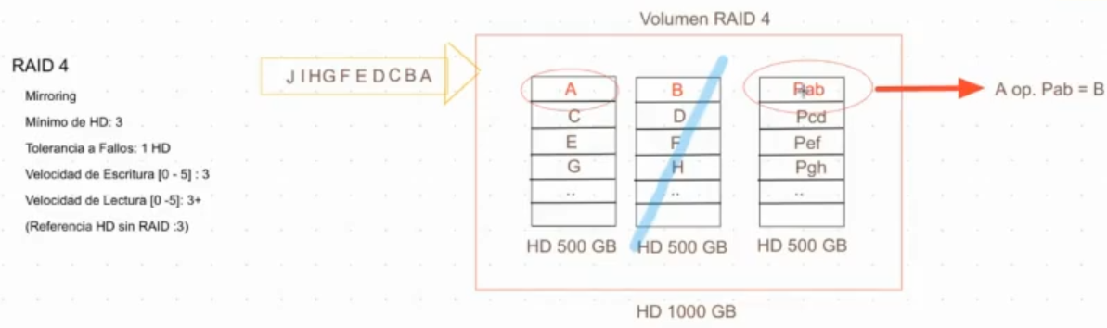

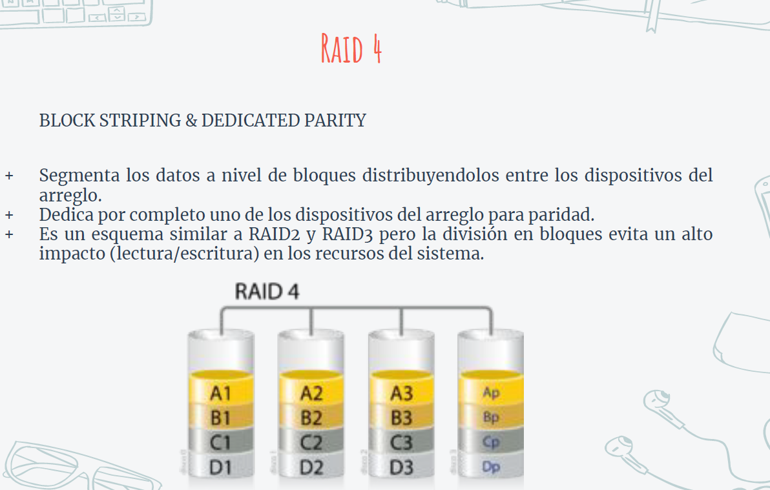

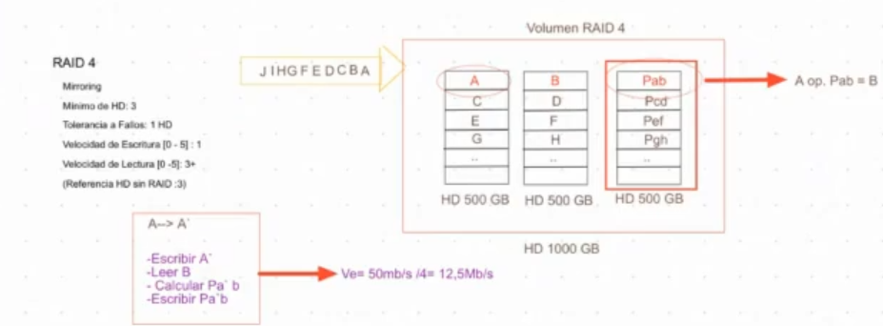

**Raid 5**: los discos tienen la misma probabilidad de falla , se distribuye la paridad entre los discos

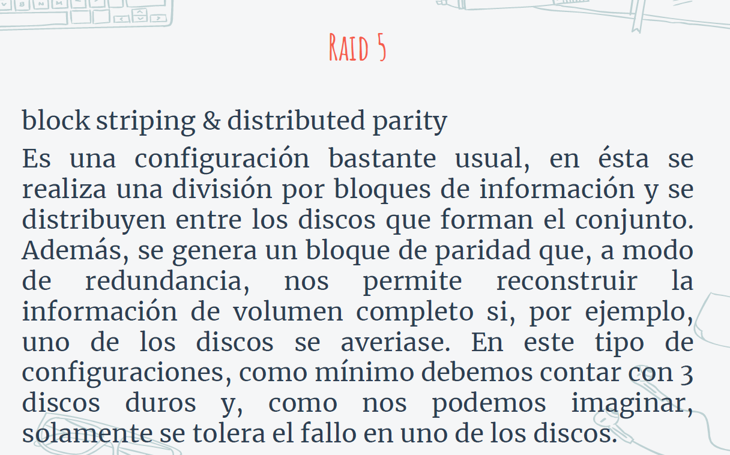

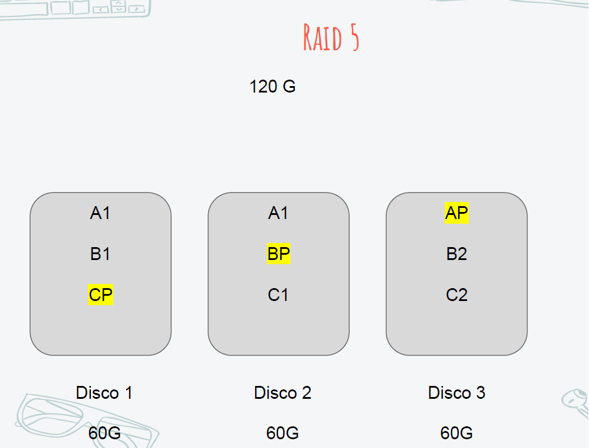

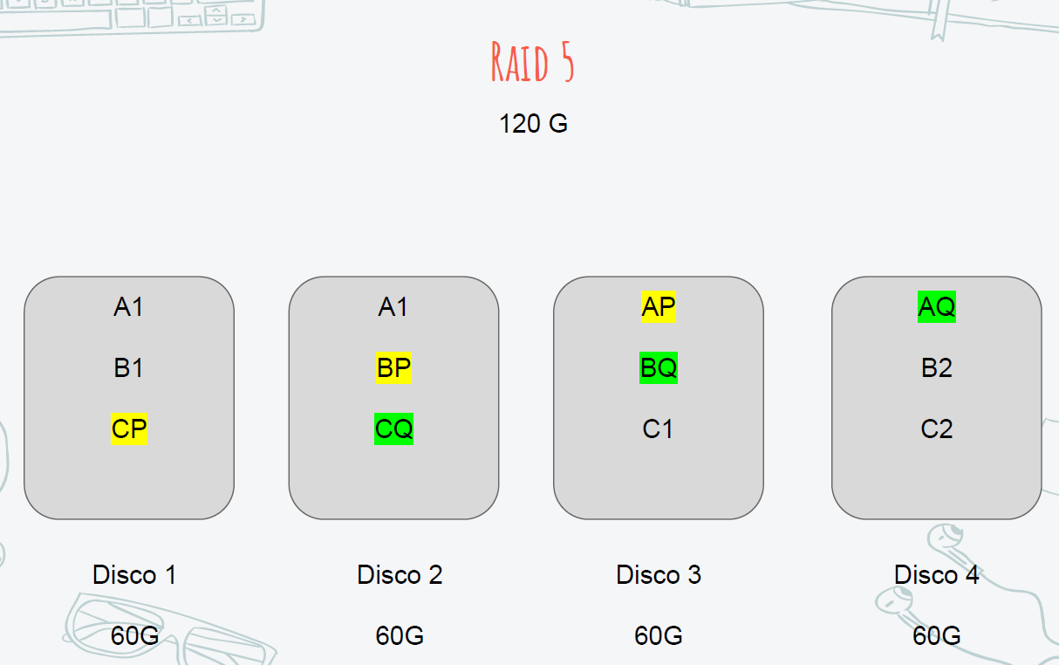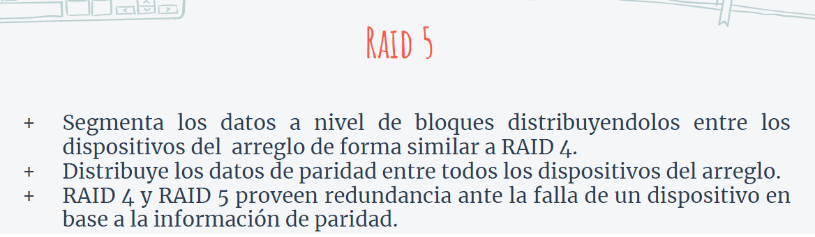

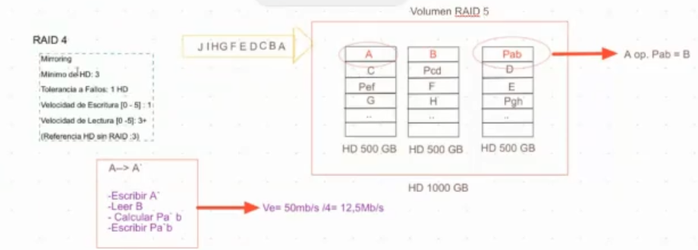

**Raid 6**: tengo 2 paridades, por ejemplo ante una eventual falla en el disco 1, para encontrar por ejemplo el dato C voy a tener q operar con la paridad Pcd o con la paridad Qcd y el dato D, es probable que haya fallas en el momento de la reconstrucción por lo cual si me falla un segundo disco me quedan los otros 2 discos para operar y poder reconstruir, es mas caro debido a q tengo q usar un disco mas por lo menos y otro problema es la cantidad de operaciones q tengo q hacer para generar un update, es más lento q raid 5 ya q conlleva 2 operaciones mas,pero me da redundancia doble a un coste más bajo.

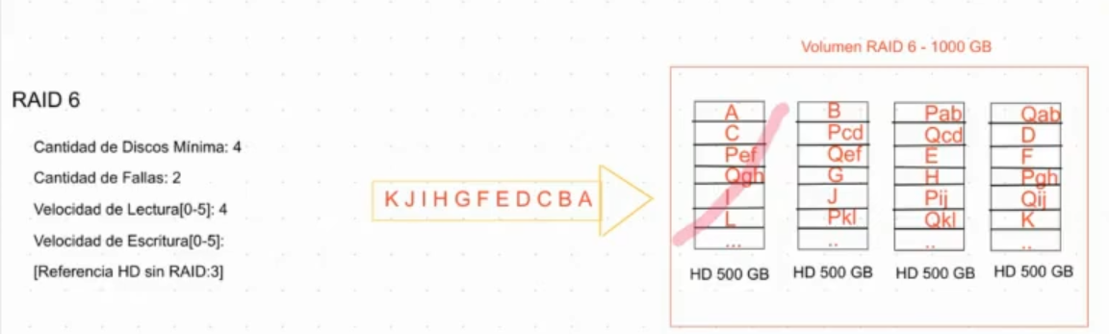

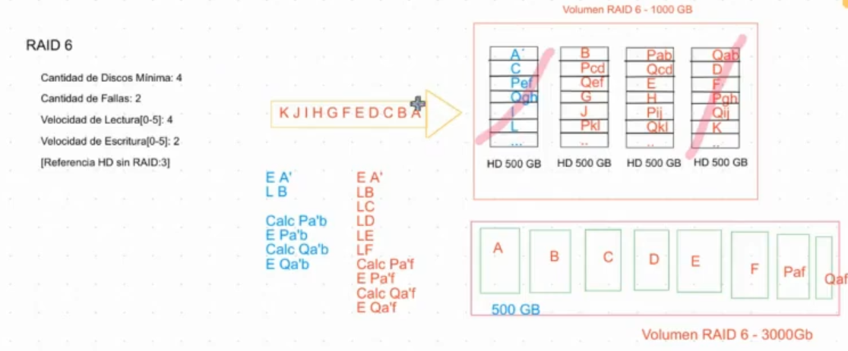

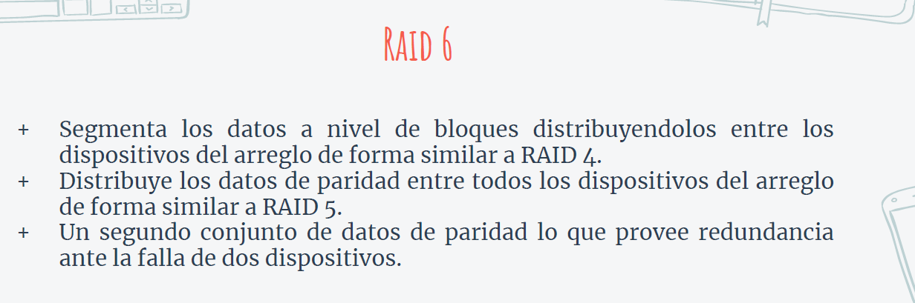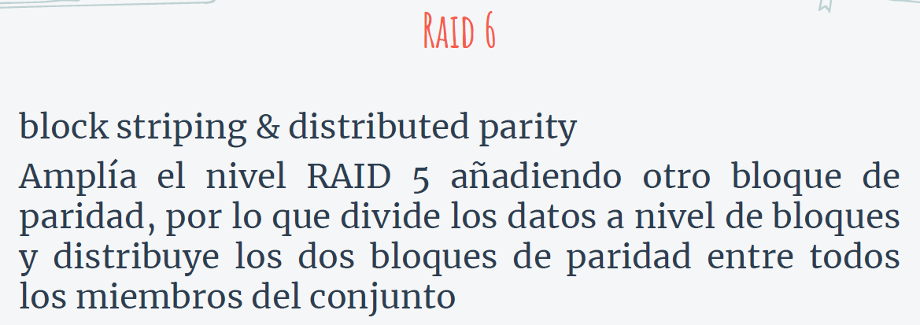

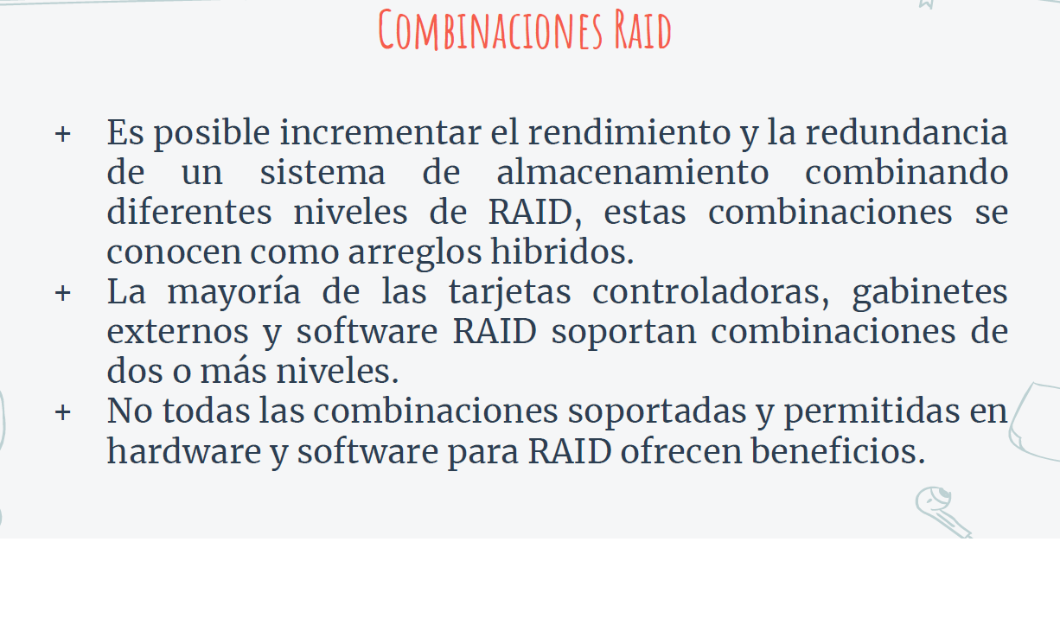

Raid 1+0 o **Raid 10**: tengo 4 discos de mínima, la cantidad de fallas q voy a soportar es de 2 discos pero no cualquieras, la velocidad de lectura q voy a tener es la mas rápida q puedo tener al igual q la escritura. Lo que va a hacer el raid es generar raid 1 primero, el raid 1 era el espejo o mirroring . Los datos van en paralelo, es decir un dato a cada disco. A nivel de velocidad voy a usar raid 0. Tengo un crecimiento lineal de la velocidad, esto es asi pq no tengo q hacer calculo porque tengo raid 1 q es un mirror y estoy usando raid 0 q me esta haciendo trabajar en paralelo a todos los raid 1. Se utiliza mucho en virtualización, si tengo muchos servidores mi storage tienen q ser suficientemente rápido en escritura. Si me falla un disco de cada raid 1 no voy a tener problemas pero si me fallan los 2 discos del mismo raid 1,perdi todo lo del raid 0. Mientras mas raid 1 yo le ponga al raid 10 mas discos me pueden fallar, por lo cual no solo es rápido sino a medida q crece el raid es mayor el riesgo de fallo.En el raid 10 voy a escribir a mas velocidad.

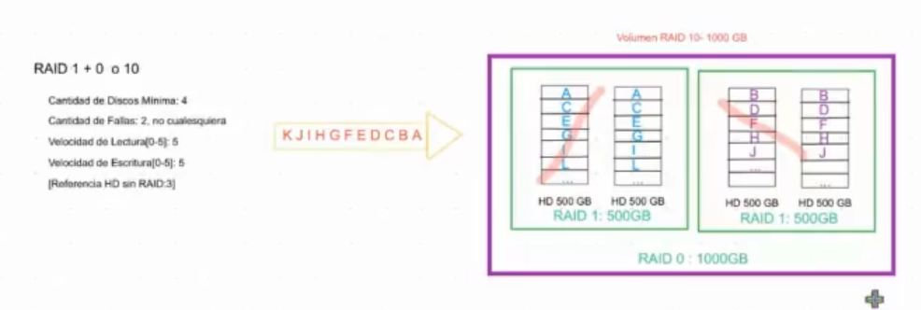

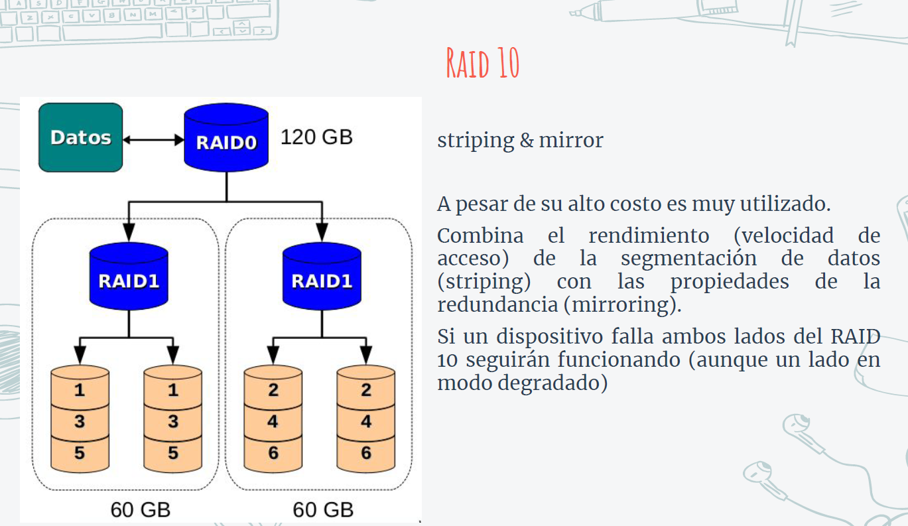

Raid 0+1(no se usa): tenia un problema , q en vez de meter en raid 1 los discos,al ponerlos en raid 0 voy a tener 1000gb pero si me falla uno pierdo todo, por lo cual necesito un mirror(raid 1). Si a mi me falla un disco del raid 0 pierdo los datos de todo el raid y automáticamente me deja de funcionar el raid.

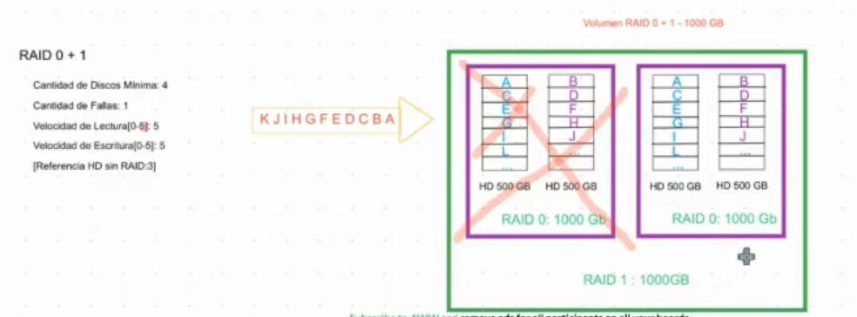

**Raid 50**: más rápido, pero es caro de implementar pq requiere minimo de 3 discos, no cualquier controladora puede usar raid 50.

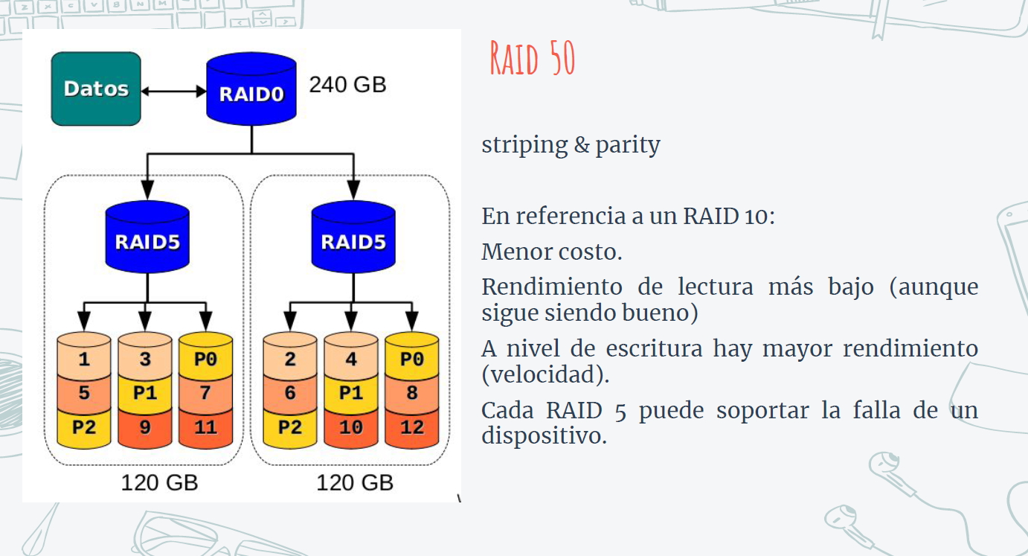

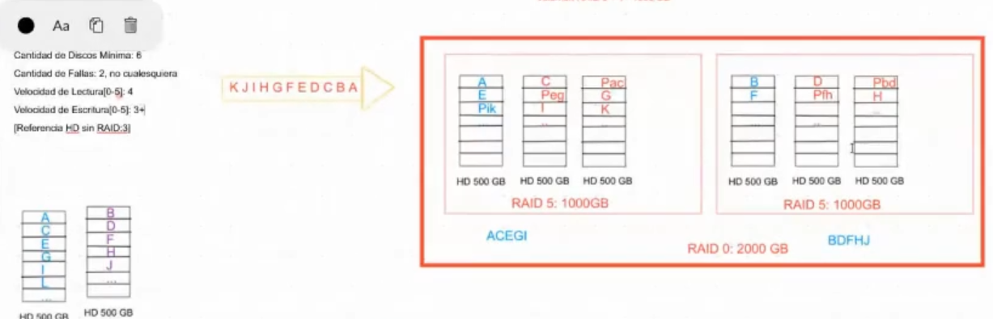

**Raid 60**: se usa pero no tanto, porque se hace mas costoso a nivel de computo, lo q gano es mas disponibilidad y complejidad.

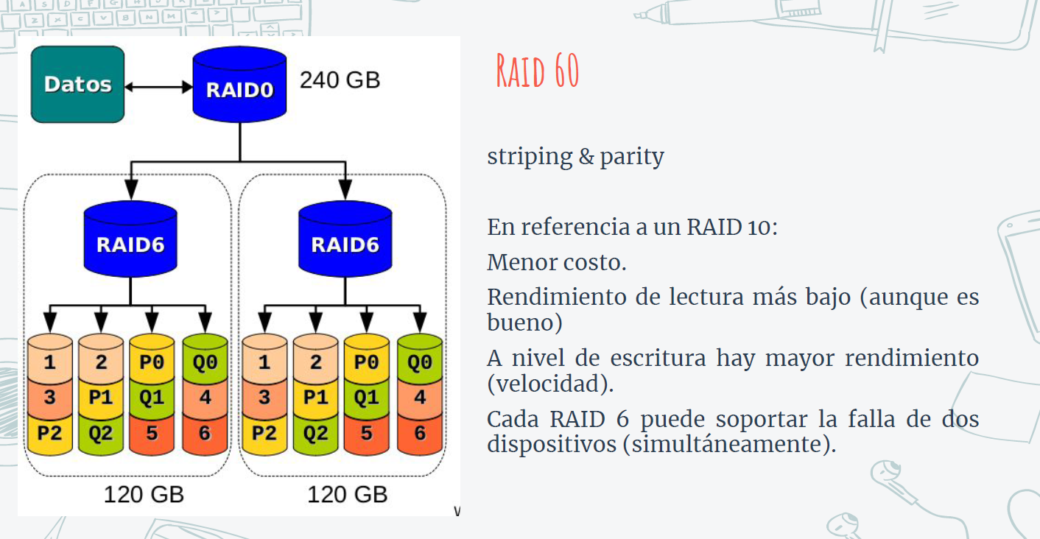

Pregunta de examen  
si necesito máxima velocidad de escritura y máxima de lectura que raid voy a elegir(raid 10)

Tengo una base de datos que tiene una altísima tasa de escritura(raid 10)

Tengo una base de datos que tiene una altísima tasa de lectura pero muy baja de escritura

Tengo una base de datos q necesito alta tasa de escritura y muy alta de lectura y a la vez q sea barato(raid 50 o 60), cuando necesito tasas de lecturas q sean rapidas(no extremadamente rapidas) tengo q elegir 50 o 60

Todos los Raid q no requieren capacidad de calculo sea 0, 1 o 10 esos raid los puedo implementar en software. Es recomendable la implementación por hardware